Установка и настройка ScrewDrivers Server v.4 на сервер терминалов RDP
Установка и настройка "triCerat ScrewDrivers v.4" на сервер терминалов RDP.
Совсем недавно я познакомился с очень полезной и просто незаменимой программкой под названием "triCerat ScrewDrivers v.4". Программа предназначена для проброса пользовательских принтеров в терминальные сеансы. Имеет высокую надежность, гибкие настройки и очень простой интерфейс. Мне при первой установке не хватало такой инструкции, поэтому я решил сделать краткий мануальчик.
Состоит он из двух частей — клиент и сервер. Сервер устанавливается на машину под управлением Windows Server 2000/2003 с терминальными подключениями. И про его настройку я сегодня расскажу.
Установка "ScrewDrivers Server" крайне проста. Вам не понадобится указывать и настраивать никаких настроек. Нужно нажимать кнопку Далее и ОК. После завершения установки программа закроется и ни в пуске ни на рабочем столе вы ничего не увидите.
Для того чтобы зайти в настройки сервера нужно пройтись в "Панель управления".
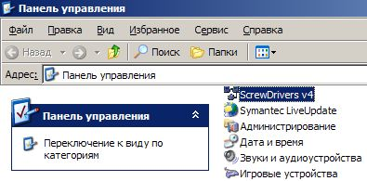
И найти нам ярлык "ScrewDrivers v.4". Откройте его и увидите перед собой все настройки.
Страница General.
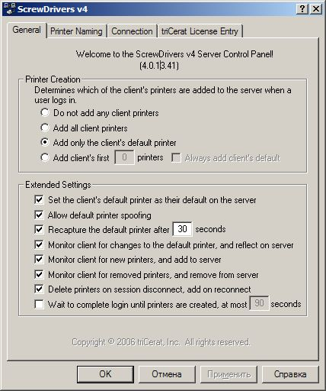
Настроек много, но ничего сложного в них нет.
Поскольку я настраивал сервер для проброса принтеров в сеансах RDP, то я и настройки приведу свои. И опишу, что они означают.
Printer Creation
"Do not add any client printers" — Не добавлять никакие принтеры клиента.
"Add all client printers" — Добавлять все принтеры клиента.
"Add only the client printer" — Добавлять только принтер пользователя выбранный как основной.
"Add client's first # printers" — Добавлять первые # принтеров.
Extended Settings
"Set the client's default printer as their on the server" — Установить основной принтер клиента основным на сервере.
"Allow default printer spoofing" — Разрешить проброс основного принтера.
"Recapture the default printer after 30 seconds" — Перепроверять соединение с принтером каждые 30 секунд.
"Monitor client for changes to the default printer, and reflect on server" — Следить за клиентом на предмет изменения основного принтера и также менять на сервере.
"Monitor client for new printers, and add to server" — Следить за клиентом на предмет новых принтеров и добавлять их на сервер.
"Monitor client for removed printers, and remove from server" — Следить за клиентом на предмет удаления принтеров и удалять их также на сервере.
"Delete printers on session disconnect, add on reconnect" — Удалять принтеры при выходе из терминальной сессии и добавлять обратно при входе.
"Wait to complete login until printers are created, at most 90 seconds"— Ждать полного входа пользователя, прежде чем добавить принтеры 90 секунд.
Страница Printer Naming.
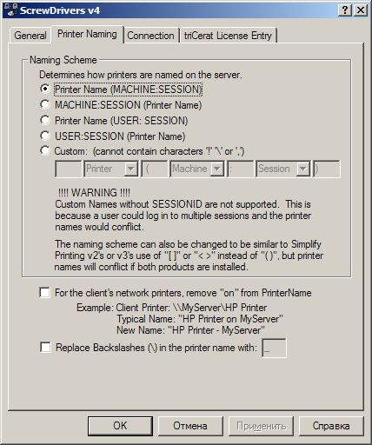
На этой странице выбираем как будет называться проброшенный в терминальный сеанс принтер. Оставил по умолчанию ибо нех.
Страница Connection
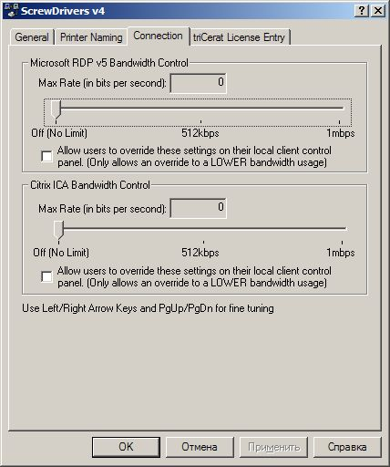
На этой вкладке можно регулировать ограничения на трафик потребляемые программой. Мне это также не интересно, так как особо не сэкономишь на безлимите.
На страницу triCerat License Entry я не буду заходить из религиозных соображений. Так что простите.
Вот и все настройки сервера. Далее необходимо настраивать на каждой машине, которая подключается к терминалке ScrewDrivers Client. Но об этом уже в следующей статье.

